PRACTICA 1

Ejercicio 1: Realiza lo que se indica en cada uno de los siguientes incisos.

- Captura el contenido dentro de la celda, de acuerdo a la información que se muestra en la siguiente tabla.

CELDA |  | CONTENIDO
COLUMNA | FILA
A | 1 | ENERO
C | 5 | 84
C | 6 | 83
E | 5 | 100
E | 6 | 101
G | 4 | domingo

- Obtén el nombre de los meses del año: ubica el apuntador en A1 y activa la secuencia corta para realizar el proceso de Copiar.
- Selecciona el rango hasta la celda L1 y activa la secuencia corta para realizar el proceso de Pegar.
- Obtén una lista de números disminuidos, para ello selecciona el rango de C5:C6
- Activa el menú Edición y elige la opción Copiar.
- Selecciona el rango desde C5:C17, activa el menú Edición y selecciona la opción Pegar.
- Obtén una lista de números aumentados, para realizarlo selecciona el rango de E5:E6.
- Activa el menú Edición y elige la opción Copiar.
- Selecciona el rango de E5:E18 y activa la secuencia corta para realizar el proceso de Pegar.
- Obtén el nombre de los días de la semana, para esto ubica el apuntador en G4.
- Una vez que la celda está seleccionada ubica el apuntador en el extremo inferior derecho, deberás observar una forma similar a la que señala la flecha en la siguiente figura.

- Mantén pulsado el botón izquierdo del ratón y arrastra hasta la celda G10.
- Compara los resultados que obtuviste con los que se muestran en la siguiente figura.
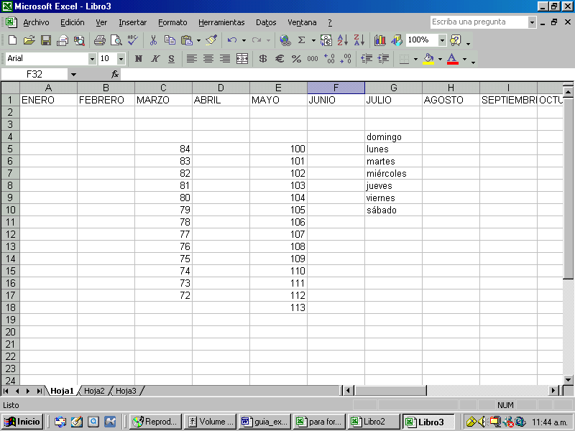
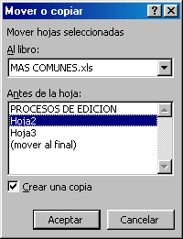
- Asigna el siguiente nombre al libro: MAS_COMUNES
- Asigna el siguiente nombre a la hoja: PROCESOS DE EDICION
- Crea una copia de la hoja: activa el menú contextual (en la pestaña de la hoja actual) y selecciona la opción Mover o Copiar.
- Verifica que la información se encuentre tal y como lo indica la figura de la derecha

- Después de pulsar “Aceptar”, observa que existe otra hoja llamada PROCESOS DE EDICION(2), ingresa a ella.
- Marca el rango de C5:C17, activa el Menú Contextual y selecciona la opción Cortar.
- Ubica el apuntador en A4, activa el Menú Contextual y selecciona la opción Pegar.
- Selecciona el rango de E5:E17 y activa la secuencia corta para realizar el proceso de Cortar.
- Ubica el apuntador en B4 y activa la secuencia corta para realizar el proceso de Pegar.
- Marca el rango de G4:G10, activa el menú Edición y selecciona la opción Cortar.
- Ubica el apuntador en C4, activa el Menú Contextual y selecciona la opción Pegar.
- Borra el rango de H1:L1 así como el contenido de la celda E18.
- Marca el rango de A1:A2, activa el Menú Contextual y selecciona la opción Insertar.
- Activa el botón de radio correspondiente a “Insertar toda una fila”, pulsa el botón Aceptar.
- Selecciona el rango de A1:G1 y combina las celdas.
- Captura dentro de las celdas combinadas el siguiente rótulo: PROCESOS QUE MAS COMUNMENTE UTILIZA EL USUARIO.
- Guarda el libro y compara los resultados que obtuviste con el contenido de la siguiente figura:
